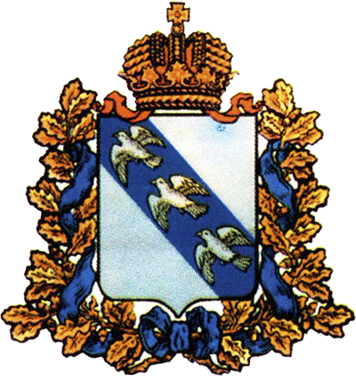
Комитет по труду и занятости населения Курской области
П Р И К А З

от 25.06.2024 № 01-137

О внесении изменений в состав комиссии по соблюдению требований к служебному поведению государственных гражданских служащих и урегулированию конфликта интересов
В целях актуализации состава комиссии по соблюдению требований к служебному поведению государственных гражданских служащих и урегулированию конфликта интересов (далее комиссия), утвержденного приказом комитета от 22.01.2018 № 01-05 «О комиссии по соблюдению требований к служебному поведению государственных гражданских служащих и урегулированию конфликта интересов», п р и к а з ы в а ю:
- В составе комиссии должность Кирьянова Андрея Викторовича изложить в следующей редакции:
«заместитель директора департамента Администрации Курской области по профилактике коррупционных и иных правонарушений;».
- Приказ вступает в силу со дня его подписания.

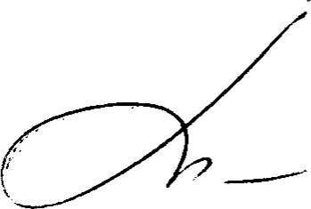
Временно исполняющий
обязанности председателя комитета Е. В. Кулагина

М.Ю. Кравченко
54-03-02 доб. 165

